Guía N°9 de Historia 5°B (semana 30 de junio a 3 de julio)
“EL ENCUENTRO DE DOS MUNDOS Y LA CONQUISTA DE AMÉRICA”

Objetivo (OA 2): Describir el proceso de conquista de América (priorización curricular).
Contenidos o conceptos claves: CONQUISTA – COLONIA
Habilidades: trabajo con fuentes
¿Qué termino es el más apropiado para referirse a esta etapa de la historia?
Por mucho tiempo cuando se escribía y enseñaba sobre este proceso se hablaba de Descubrimiento de América. Sin embargo en la actualidad se ha cuestionado esa idea, ¿cuándo hablamos de descubrir algo? claro, cuando eso no existe, por ejemplo “el profesor de ciencias del colegio Novo Mundo descubrió la cura del Coronavirus”. ¿América existía antes de la llegada de Colón? Sí, por lo tanto hablar de descubrimiento es negar la existencia previa del mundo indígena que habitaba América y por ello nosotros hablaremos de choque o encuentro de dos mundos: el mundo europeo con el mundo nativo de América.

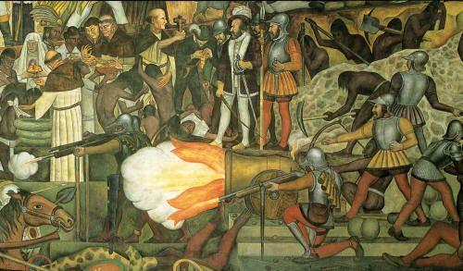

La llegada de Cristóbal Colón al continente: 12 de octubre de 1994
Observa el siguiente mapa sobre los viajes que realizó Colón a América y otros navegantes y observa donde se ubican Portugal, España, la India, el imperio Azteca y el imperio Inca.
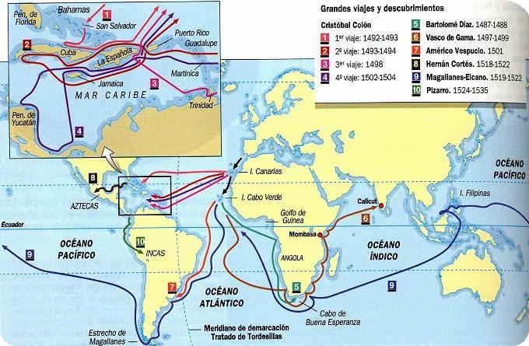
Recuerda que hay 5 continentes: América, Europa, Asia, África y Oceanía. En Europa encontramos países como España, Portugal e Italia y en Asia países como la India, China y Japón.
Simbología
España
Portugal
India
Aztecas
Incas
N
S
O

E
Portugal ejercía control sobre las rutas africanas que permitían llegar a la India(Oriente), las monarquías consolidadas en la época buscan rutas alternativas para sus viajes, el intercambio con el mundo oriental era clave para tener diversidad de productos. Fue así como Colón le propone a los reyes de España una ruta alternativa: cruzar el océano Atlántico.
Los viajes de exploración habían aumentado en la época, muchos navegantes veían en ellos la oportunidad de buscar riquezas y reconocimiento. Algunos factores que facilitaron estos viajes fue el desarrollo de avances tecnológicos como la creación de nuevas y más grandes embarcaciones, utensilios como el astrolabio, la brújula, esfera armilar, nocturlabio, entre otros que se utilizaban en los viajes y el desarrollo de la cartografía, disciplina que hasta el día de hoy se encarga de la producción de mapas.
Este era el mapa del mundo que se conocía hasta ahora por el mundo europeo, en el puedes ver los continentes europeo, africano y asiático:
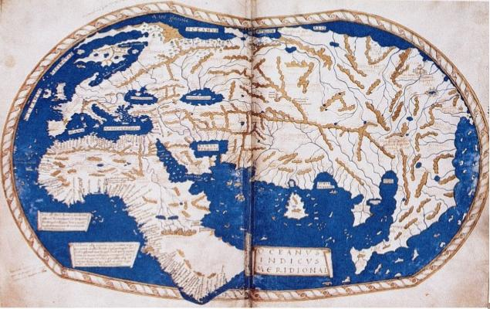

ACTIVIDAD
- Lee el siguiente texto que habla sobre las dificultades y problemas a las que se enfrentaban los navegantes en sus viajes y escribe en tus palabras 2 dificultades que reconozcas.
“La galleta que comíamos ya no era pan sino un polvo mezclado de gusanos que habían devorado toda su sustancia. Tenía, además, una fetidez insoportable por estar impregnado de orines de ratas. El agua que bebíamos era pútrida y hedionda. Nos vimos obligados, para no morir de hambre, a comer pedazos de cuero de buey con que estaba forrada la gran verga para impedir que la madera gastase las cuerdas. Estos cueros, expuestos siempre al agua, al sol y al viento, eran tan duros que era preciso mantenerlos 4 o 5 días en el mar para hacerlos un poco tiernos: enseguida los poníamos al fuego para comerlos. Muchas veces nos vimos obligados a alimentarnos de aserrín de madera; y las ratas mismas, tan repugnantes para el hombre, habían llegado a ser un alimento tan buscado, que se pagaba hasta medio ducado por cada una. Nuestra mayor desgracia era vernos atacados por una enfermedad con la cual se hinchaban las encías hasta ocultar los dientes de ambas mandíbulas. Los que eran atacados por esta enfermedad no podían tomar alimento alguno”.
Fuente: “Fragmentos del diario de la expedición de Magallanes de Antonio Pigaffeta” en La Naturaleza y el Hombre americano (1972). Ed. Universitaria
a)
b)

- Por último, tras completar la guía marca o dibuja la carita que represente tu opinión:
 | ¿Cómo estuvo…? |  |  | 
 | ¿Cómo estuvo mi organización para realizar la guía, según horario en un espacio o lugar agradable?
 | ¿Cómo estuvo el tiempo dedicado a la realización de la guía es el recomendado (entre 45 a 90 minutos)?
 | ¿Cómo estuvo mi concentración durante el desarrollo de la guía?

Recuerda que en los siguientes links encuentras material de apoyo al contenido:

- Power Point unidad 2 Conquista de América: https://docs.google.com/presentation/d/1mAmJ_ICgfvXjxm1CV77S9yNvurwKJHcvwZ8adsn_bWw/edit?usp=sharing
- Aprendo en Línea Ministerio de Educación, debes buscar tu curso y luego ingresar a la asignatura, unidad 2:
https://curriculumnacional.mineduc.cl/estudiante/621/w3-propertyname822.html



